Ақтөбе облысы Ақтөбе қалалық мәслихатының 2021 жылғы 28 желтоқсандағы № 130 "Ақтөбе қаласы бойынша 2021-2022 жылдарға жайылымдарды басқару және оларды пайдалану жөніндегі жоспарды бекіту туралы" шешіміне өзгеріс пен толықтырулар енгізу туралы
Мерзімі біткен
Ақтөбе облысы Ақтөбе қалалық мәслихатының 2022 жылғы 22 шілдедегі № 181 шешімі. Мерзімі өткендіктен қолданыс тоқтатылды

Ақтөбе қалалық мәслихаты ШЕШІМ ҚАБЫЛДАДЫ:
1. Ақтөбе облысы Ақтөбе қалалық мәслихатының 2021 жылғы 28 желтоқсандағы № 130 "Ақтөбе қаласы бойынша 2021-2022 жылдарға жайылымдарды басқару және оларды пайдалану жөніндегі жоспарды бекіту туралы" шешіміне толықтыру енгізу туралы шешіміне келесі өзгеріс пен толықтырулар енгізілсін:
1) жоғарыда аталған шешіммен бекітілген Ақтөбе қаласы бойынша 2021-2022 жылдарға жайылымдарды басқару және оларды пайдалану жөніндегі жоспар:
келесідей мазмұндағы 7-1) тармақшамен толықтырылсын:
"7-1) осы Жоспардың 8-қосымшасына сәйкес жергiлiктi жағдайлар мен ерекшелiктерге қарай жеке ауладағы ауыл шаруашылығы жануарларын жаюға халық мұқтажын қанағаттандыру үшiн қажеттi жайылымдардың сыртқы мен iшкi шекаралары және аландары белгіленген картаны;";
2) 1-қосымша осы шешімнің 1-қосымшасына сәйкес редакцияда жазылсын;
3) осы шешімнің 2-қосымшасына сәйкес 8-қосымшамен толықтырылсын.
2. "Ақтөбе қаласының ауыл шаруашылығы бөлімі" мемлекеттік мекемесі заңнамада белгіленген тәртіппен:
1) осы шешімді Қазақстан Республикасы нормативтік құқықтық актілерінің эталондық бақылау банкінде ресми жариялауға жіберуді;
2) осы шешімді оны ресми жариялағаннан кейін Ақтөбе қалалық мәслихатының интернет – ресурсында орналастыруды қамтамасыз етсін.
3. Осы шешім оның алғашқы ресми жарияланған күнінен кейін күнтізбелік он күн өткен соң қолданысқа енгізіледі.
Ақтөбе қалалық  мәслихатының хатшысы | А. Даржанова
Ақтөбе қалалық мәслихатының
2022 жылғы 22 шілдедегі
№ 181 шешіміне 1 қосымша
Ақтөбе қалалық мәслихатының
2021 жылғы 28 желтоқсандағы
№ 130 шешіміне 1 қосымша
Әкімшілік-аумақтық бірліктің аумағындағы жайылымдық жерлерді жер санаттары, жер учаскелерінің меншік иелері және жер пайдаланушылар негізінде орналастыру схемасы (картасы)

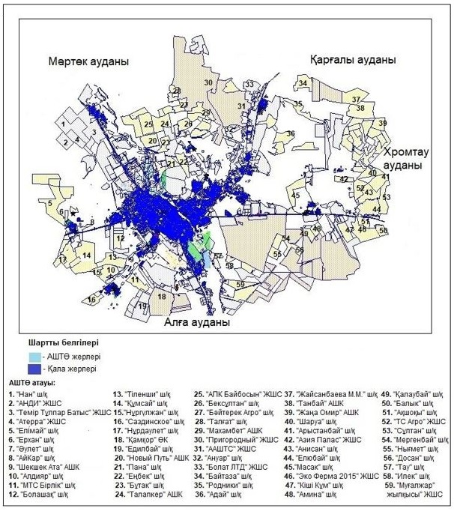

Ақтөбе қалалық мәслихатының
2022 жылғы 22 шілдедегі
№ 181 шешіміне 2 қосымша
Ақтөбе қалалық мәслихатының
2021 жылғы 28 желтоқсандағы
№ 130 шешіміне 8 қосымша
Жаңақоныс тұрғын үй алабы бойынша жеке тұрғындардың жайылым жерлерінің картасы

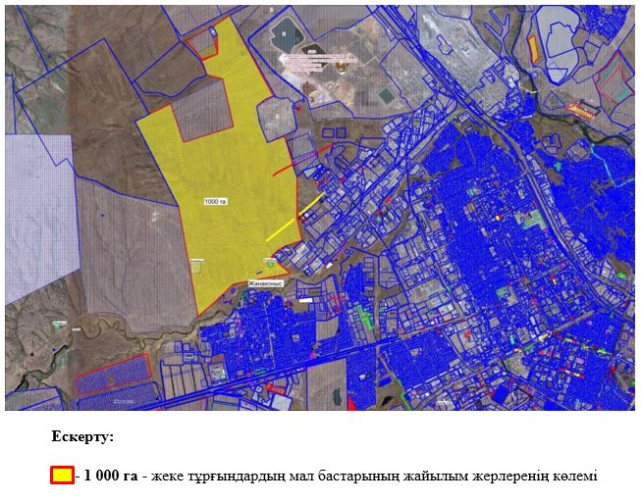

Құрашасай тұрғын үй алабы бойынша жеке тұрғындардың жайылым жерлерінің картасы

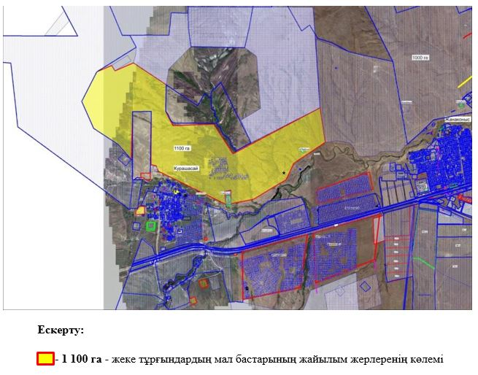

Сазды тұрғын үй алабы бойынша жеке тұрғындардың жайылым жерлерінің картасы

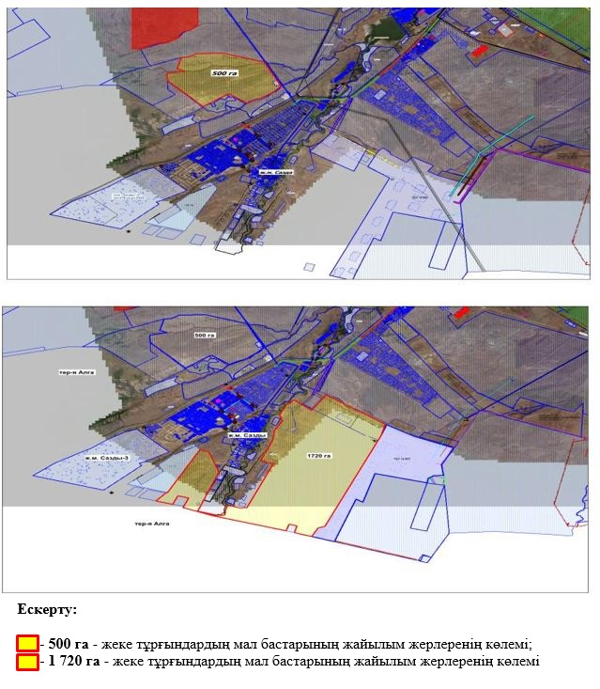

Ақжар тұрғын үй алабы бойынша жеке тұрғындардың жайылым жерлерінің картасы

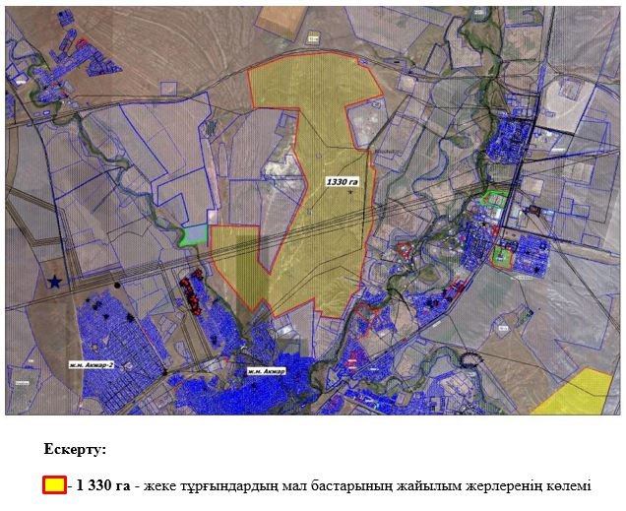

Ақшат тұрғын үй алабы бойынша жеке тұрғындардың жайылым жерлерінің картасы

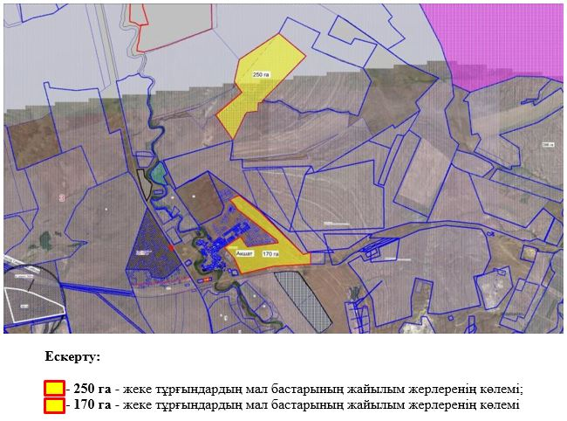

Белогор тұрғын үй алабы бойынша жеке тұрғындардың жайылым жерлерінің картасы

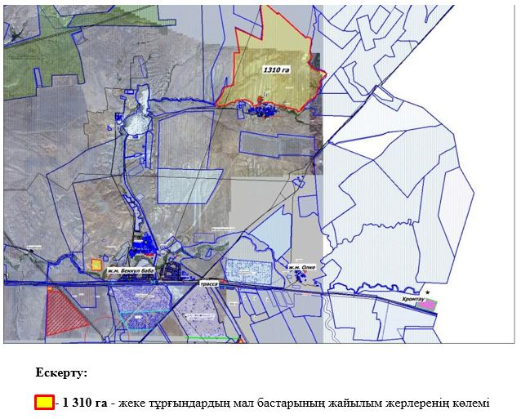

Белогор карьері тұрғын үй алабы бойынша жеке тұрғындардың жайылым жерлерінің картасы

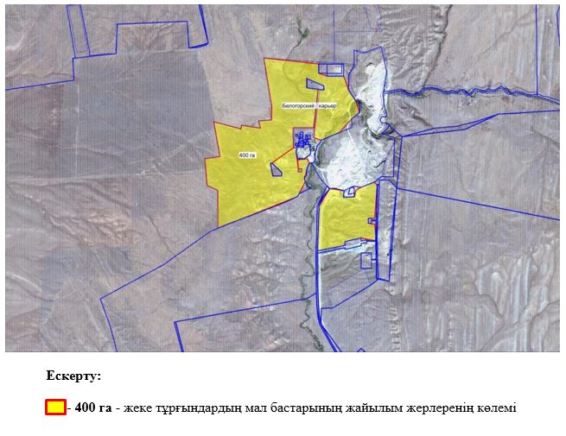

Қурайлы тұрғын үй алабы бойынша жеке тұрғындардың жайылым жерлерінің картасы

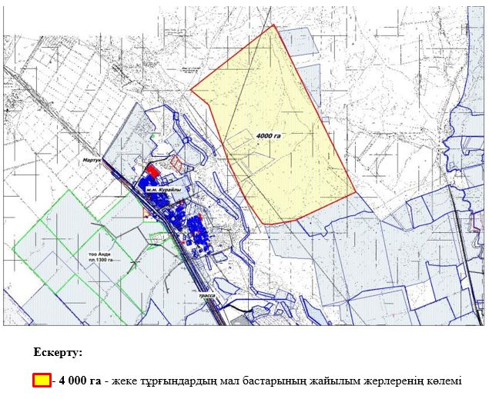

Өлке тұрғын үй алабы бойынша жеке тұрғындардың жайылым жерлерінің картасы

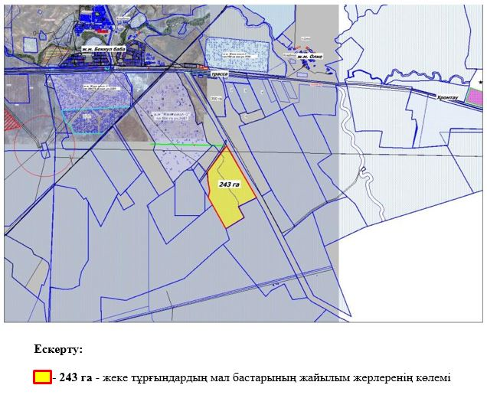

Өрлеу тұрғын үй алабы бойынша жеке тұрғындардың жайылым жерлерінің картасы

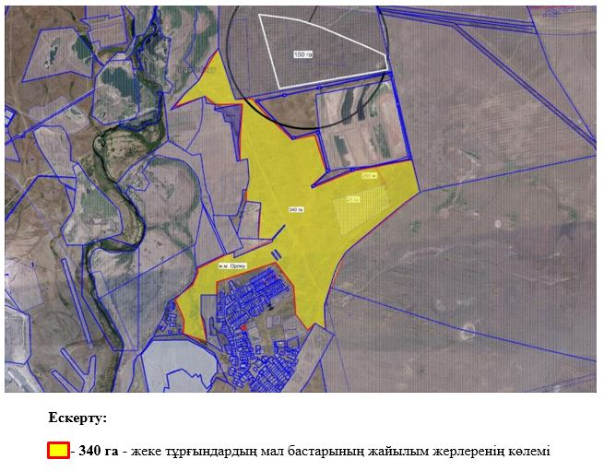

Шиелісай тұрғын үй алабы бойынша жеке тұрғындардың жайылым жерлерінің картасы

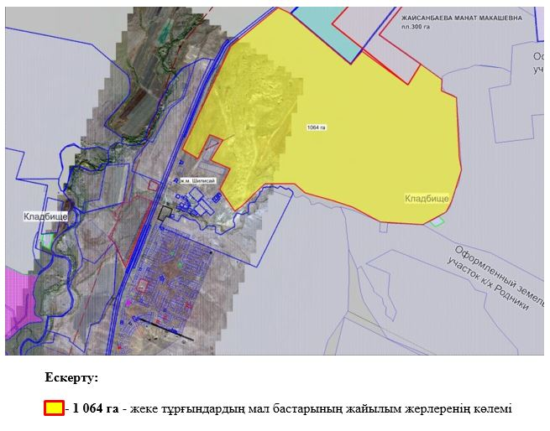

© 2012. Қазақстан Республикасы Әділет министрлігінің «Қазақстан Республикасының Заңнама және құқықтық ақпарат институты» ШЖҚ РМК

